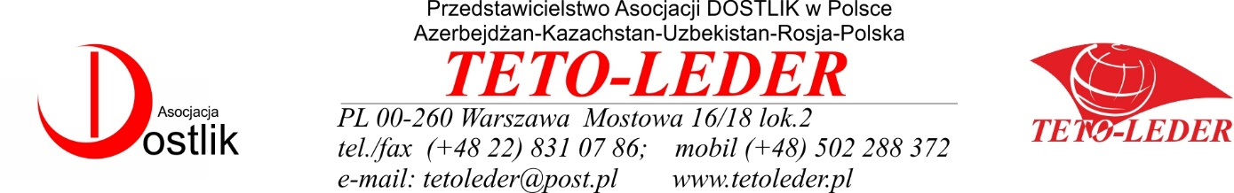
ODZIEŻ – OBUWIE – KOSMETYKI – ŚRODKI CZYSTOŚCI - CHEMIA
Nazwa przedsiębiorstwa: ..........................................................................................................

Adres: ........................................................................................................................................
Branża: …………………………………………………………………………………………...……
Osoba do kontaktu:…………………………………………………………………………………...
Telefon do kontaktu:………………………………………………………………………………….
e-mail: ………………………………………………………………………………………………….
strona internetowa: …………………………………………………………………………………..
Wykaz planowanych w 2018 roku branżowych misji gospodarczych (misje częściowo refundowane ze środków Ministerstwa Rozwoju do 50% kosztów - maksymalnie do 8000 zł na firmę)
 | Termin | Gdzie | Tematyka | W trakcie targów | Cena EUR (uzależniona od ilości osób i wybranej opcji) | Misje będą refundowane, ale warunkiem jest otrzymanie wypełnionych dokumentów i muszę je złożyć w Ministerstwie Rozwoju do końca października  Proszę o zaznaczenie interesujących kierunków i przesłanie do mnie informacji. Odwrotnie prześlemy pełne materiały dotyczące wybranych misji.  Firmy na organizowane spotkania B2B dobierane są zawsze na podstawie przesłanej oferty.  Wizyta na targach jest tylko dodatkiem.  Druk jest tylko informacją czy jesteście zainteresowanie i ewentualnie gdzie i kiedy.  Druk nie jest deklaracją uczestnictwa w misji i nie jest związany z żadnymi opłatami
 | 23-26.01.2018 | Almaty/Kazachstan | ODZIEŻ – OBUWIE – KOSMETYKI – ŚRODKI CZYSTOŚCI - CHEMIA |  | od 2900 EUR
 | 06-09.03.2018 | Nowosybirsk/Rosja |  | SibShoes/ShoesStar | od 2900 EUR
 | 23-26.05.2018 | Tashkent/Uzbekistan |  | BeautyExpo Uzbekistan | od 3000 EUR
 | 29.05-01.06.2018 | Saratow/Rosja |  | Modny salon – Lato 2018 | Od 2500 EUR
 | 18-21.09.2018 | Sankt Petersburg/Rosja |  | Fashion Stale/Festiwal Piękna | od 2500 EUR
 | 27-29.09.2018 | Baku/Azerbejdżan |  | BeautyExpo Azerbejdżan | od 2900 EUR
 | ? | Kaliningrad/Rosja |  |  | od 900 EUR
 | ? | Nowosybirsk/Rosja |  |  | od 3000 EUR
 | ? | Jekaterynburg/Rosja |  |  | od 3000 EUR
 | ? | Tbilisi/Gruzja |  |  | od 2900 EUR
W przypadku pytań proszę o kontakt: Tomasz Tomaszewski tel. 502 288 372

